Задание на период дистанционного обучения (с 13.04.2020 по 19.04.2020)
Алгебра
№ п/п | Дата | Тема урока | Ресурсы  (учебник, раб.тетрадь, сайты, презентации, раздаточный материал) | Д/З | Примечание
1 | 13.04 | Что такое график. Чтение графиков | https://infourok.ru/prezentaciya-k-uroku-algebri-klass-chtenie-grafikov-3694427.html
2 | 15.04 | Чтение различных графиков |  | Выполнить задание из файла чтение графиков | Задания на чтение графиков на отметку
3 | 16.04 | Функция, график функции | http://www.myshared.ru/slide/1134120/  ВАЖНАЯ ПРЕЗЕНТАЦИЯ  https://infourok.ru/prezentaciya-po-algebre-na-temu-grafiki-funkcii-3828530.html | Из презентации занести вм тетрадь ВСЕ виды графиков (для ОГЭ). Тест (указанный ниже) выполнить в тетради | Тест на отметку

Тест по теме функции и графики (для подготовки к ОГЭ)
Вариант № 788652
1. B 3 № 193097. На одном из рисунков изображена парабола. Укажите номер этого рисунка.

1) | 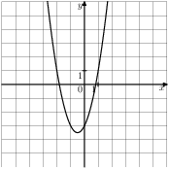 | 2) | 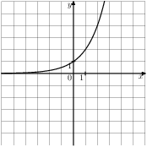
3) | 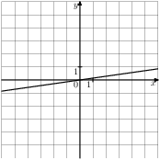 | 4) | 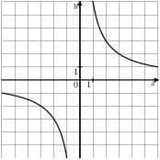
2. B 3 № 339104. На рисунке изображены графики функций вида y = kx + b. Установите соответствие между знаками коэффициентов k и b и графиками функций.

Графики

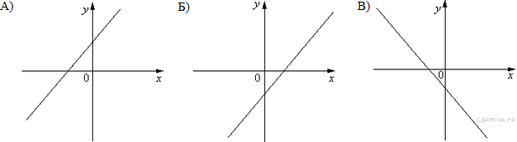

Коэффициенты

1) k < 0, b < 0 | 2) k < 0, b>0 | 3) k > 0, b>0 | 4) k > 0, b<0

Запишите в ответ цифры, расположив их в порядке, соответствующем буквам:
А | Б | В

3. B 3 № 311844. На рисунке изображены графики функций вида у = kх + b. Установите соответствие между знаками коэффициентов k и b и графиками.

КОЭФФИЦИЕНТЫ
А) 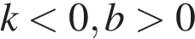
Б) 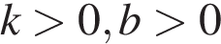
В) 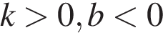

ГРАФИКИ
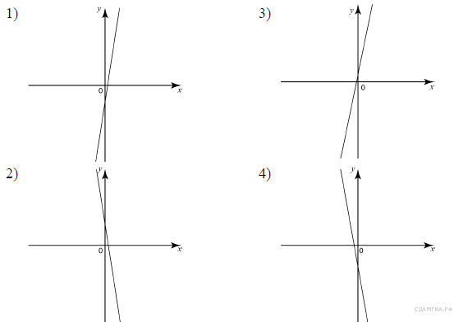

Запишите в ответ цифры, расположив их в порядке, соответствующем буквам:
А | Б | В

5. B 3 № 193088. График какой из приведенных ниже функций изображен на рисунке?

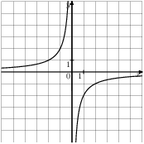

1) 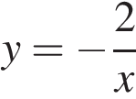 | 2) 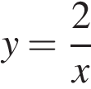 | 3) 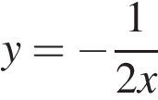 | 4) 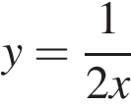

18. B 3 № 311952. Установите соответствие между графиками функций и формулами, которые их задают.
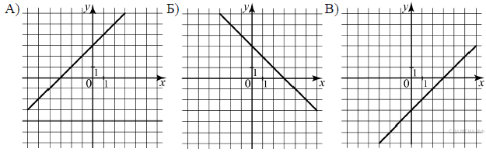
1) 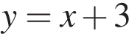 | 2) 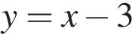
3) 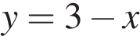 | 4) 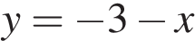

Ответ укажите в виде последовательности цифр без пробелов и запятых в указанном порядке

А | Б | В
Геометрия
№ п/п | Дата | Тема урока | Ресурсы  (учебник, раб.тетрадь, сайты, презентации, раздаточный материал) | Д/З | Примечание
1 | 13.04.2020 | Окружность  Взаимное расположение прямой и окружности | https://nsportal.ru/shkola/geometriya/library/2018/02/01/prezentatsiya-po-geometrii-8-klass-kasatelnaya-k-okruzhnosti | Выполнить конспект по теоретической части презентации
2 | 14.04.2020 | Касательная к окружности, свойства касательной | https://infourok.ru/prezentaciya-k-uroku-kasatelnaya-k-okruzhnosti-1399689.html | Разобрать презентацию. Свойства касательной записать с чертежами в тетрадь, выполнить задачи из презентации. (дз из презентации не брать) | На отметку решение задач из презентации

Богачева И.В (irina26-12@inbox.ru ), Английский язык
№  п/п | Дата | Тема урока | Ресурсы  (учебник, рабочая тетрадь) | Работа ученика  (присылать на электронную почту учителя)
4 | 13.04.2020 | Виды профессий… | Учебник.Рабочая тетрадь. Упр.1,2 с 110, Упр.7,8 с. 112-113 | Р.Т. упр.1-4 с.108-109  Прислать 7 апреля
5 | 14.04.2020 | Творчество Джона Голсуорси | Учебник, Рабочая тетрадь.Упр.1-3 с.114-115 | Р.Т. упр.1-4 с.109-111  Прислать 10 апреля
6 | 17.04.2020 | А. Кронин « Юные годы»…Прямая и косвенная речь | Учебник, Рабочая тетрадь.Упр.1-3 с.117-118, упр.6,7 с.118-120 | Р.Т. упр.1-4 с.11-112  Прислать 20 апреля

Предмет: немецкий язык
Электронный адрес: irina-strueva@yandex.ru

Класс | Дата | Тема урока и работа ученика | Дом.зад.
8б | 13.04 | Тема: «Поездка по Федеративной Республике Германии»  Стр.164-165 № 5а (1-5) читать, переводить. | нет дом.зад.
 | 14.04 | Тема: «Поездка по Федеративной Республике Германии»  Стр.166-167 № 5а (6-10) читать, переводить. | Стр.167 № 5в письменно ответить на вопросы в тетради.
 | 17.04 | Тема: «Поездка по Федеративной Республике Германии»  Стр.170-171 № 7а читать, переводить. | Стр.170-171 № 7а выписать из текста самое главное.

Предмет: немецкий язык (ВТОРОЙ ИНОСТРАННЫЙ ЯЗЫК)
Электронный адрес: irina-strueva@yandex.ru

Класс | Дата | Тема урока и работа ученика | Дом.зад.
8б 2ИЯ | 15.04 | Тема: «Дети-Россия»: «Анкета»  Стр.23 № 3. | Стр.23 № 3: заполнить пропуски в учебнике (написать кратко информацию о ребятах), переписать обе анкеты в тетрадь, сфотографировать и выслать на электронную почту учителю.

Английский язык (ВТОРОЙ ИНОСТРАННЫЙ)
15.04: Деятельность учащихся: переписать Новые Слова в тетрадь с переводом, прочитать и перевести текст в распечатанных листах (есть у каждого). Дом.задание: выучить новые слова, прочитать диалог по ролям, перевести и прислать задание ( irina26-12@inbox.ru) Богачёвой И.В.

Биология
№ | Дата | Тема урока | Ресурс | Работа учащихся | Контрольное задание
1 | 13.04 | Соматический и вегетативный отделы нервной системы. | Параграф 52, конспект урока | Прочитать конспект, все, что выделено красным цветом записать в тетрадь, выполнить задания, изложенные в конспекте. | Сделать конспект урока, заполнить таблицу, проверка будет проведена выборочно.
2 | 16.04  18.04 | ВНД высшая нервная деятельность | Конспект урока | Прочитать конспект, все, что выделено красным цветом записать в тетрадь, выполнить задания, изложенные в конспекте. | Сделать конспект урока, выполнить тесты на закрепление и проверочный в тетради, проверка будет проведена выборочно.

Урок 1. Доброе утро, тема урока:
Соматический и вегетативный отделы нервной системы.
(тему в тетрадь и все, что будет выделено красным цветом в конспекте выписать в тетрадь).

Цель: формировать понятие о соматическом и автономном отделе НС, симпатическом и парасимпатическом подотделах автономного отдела НС, раскрыть их функции и взаимосвязь.
Проанализируйте следующий факт: Если на человека нападает собака, то он пытается от не защититься или убегает. У него в это время активно работают скелетные мышцы, одновременно меняется работа внутренних органов: суживаются сосуды, учащается сердцебиение, выделяется пот, приостанавливается образование желудочного сока, происходит перераспределение крови – большая часть ее направляется к скелетным мышцам.
Как же регулируются и согласовываются все необходимые реакции при этом состоянии человека?
Вспомните, что НС делиться на ЦНС и периферическую, которая условно подразделяется на соматическую и вегетативную.
Автономная (вегетативная)
- не подчинена воле человека
- регулирует работу внутренних органов, желез, кровеносных сосудов, сердца
- вегетативный центр - гипоталамус
Соматическая
- подчинена воле человека
- регулирует работу поперечно-полосатой мускулатуры
- двигательные центры – кора больших полушарий - лобная доля - план будущих действий
Симпатическая – требует затраты энергии, тела нейронов в грудном и поясничном отделах СМ
Парасимпатическая
- способствует восстановлению запасов энергии во время сна и отдыха
- тела нейронов в среднем, продолговатом, крестцовом отделе спинного мозга (центр блуждающего нерва).
Соматическая НС регулирует работу скелетных мышц, кожи, осуществляет связь организма с окружающей средой. Нервные волокна не прерываются. Скорость проведения импульса 30-120 м/с. Высший центр – кора больших полушарий.
Вегетативная НС регулирует работу внутренних органов, обмен веществ, выделение, размножение, рост организма. Нервные волокна прерываются узлами. Скорость проведения импульса 1-3 м/с. Высший центр – гипоталамус.
Вегетативная НС обладает определенной самостоятельностью, поэтому ее также называют автономной НС.
Автономная или вегетативная НС подразделяется на два подотдела – симпатический и парасимпатический. Оба подотдела автономной НС работают по принципу дополнительности.
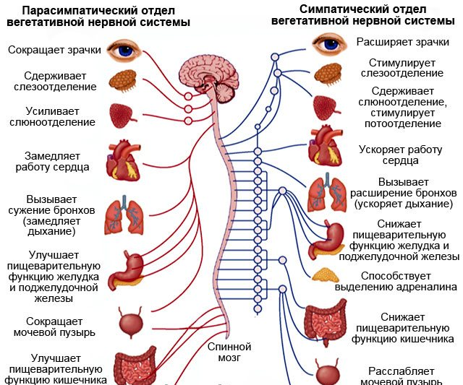
Симпатические ядра расположены в спинном мозге на уровне грудных позвонков. Отходящие от ядер нервные волокна заканчиваются за пределами спинного мозга в симпатических узлах, расположенных по бокам позвоночника. От них берут начало нервные волокна, которые подходят ко всем органам.
Парасимпатические ядра лежат в продолговатом мозге и в крестцовой части спинного мозга. Нервные волокна от ядер продолговатого мозга входят в состав блуждающих нервов. От ядер крестцовой части нервные волокна идут к кишечнику, органам выделения. Парасимпатические нервные узлы располагаются в стенках внутренних органов или возле органов.

Строение и особенности | Симпатический подотдел | Парасимпатический подотдел
Центральный отдел | Ядра в боковых рогах спинного мозга:  VIII шейного сегмента всех грудных сегментов  I и II поясничных сегментов | 4 ядра в стволе головного мозга:  - глазодвигательного нерва  - лицевого нерва  - языкоглоточного нерва  - блуждающего нерва  Ядра во II — IV сегменте крестцового отделе спинного мозга
Периферический отдел | парный симпатический ствол;  нервные сплетения;  нервы | нервные узлы в стенках внутренних органов или рядом с органами;  нервы
Медиаторы | норадреналин | ацетилхолин

Закрепление материала.
Заполнить таблицу в тетради всем, проверка будет осуществлена выборочно, конспект и задание должны быть сделаны к
Название органа | Влияние симпатической НС | Влияние парасимпатической НС
Сердце
Кровеносная система
Легкие
Голова
Кишечник
Потовые железы. Кожа
Общее воздействие на организм

Дз параграф 52, пересказ, сделать конспект урока, заполнить таблицу.

Урок 2. Тема урока ВНД (высшая нервная деятельность) человека.

Прочитайте конспект, текст, выделенный красным цветом выписать в тетрадь, задания после конспекта выполнить, проверка будет осуществлена выборочно, после выхода с карантина тетради проверю у всех.

Высшая нервная деятельность связана с функциями коры больших полушарий. Она обеспечивает приспособленность человека к условиям окружающей среды.

Рефлексы, осуществляемые организмом, делятся, по И.П. Павлову, на безусловные и условные.
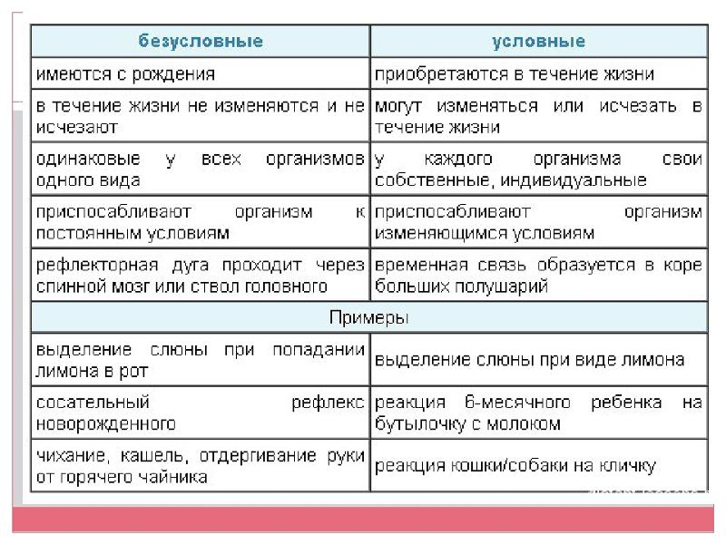
Условные рефлексы формируются на основе безусловных рефлексов и вырабатываются при непосредственном участии коры головного мозга.
Особенностями ВНД человека являются следующие: развитая психическая деятельность; речь; способность к абстрактно-логическому мышлению.

И.П. Павлов разработал учение о первой и второй сигнальной системах.
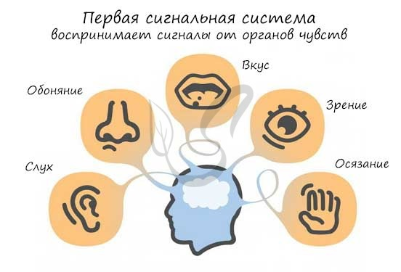
Первая сигнальная система обеспечивает восприятие окружающего мира через органы чувств. С помощью этой сигнальной системы вырабатываются условные рефлексы на самые разные сигналы.
Вторая сигнальная система появилась у человека в связи с развитием речи. Слово для человека является не сочетанием звуков, а выражением смысла слова, понятия. Развитие речи обусловило возможность абстрагирования, обобщения, оперирования понятиями. Она начинает развиваться у детей к 5—7 месяцам первого года жизни.

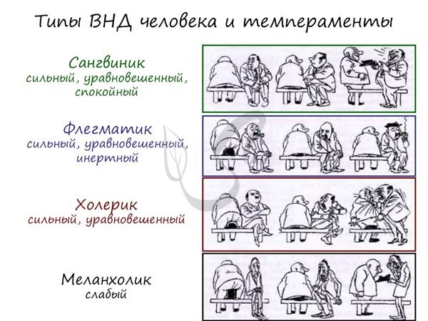
И.П. Павлов сформулировал представление об индивидуальных типах нервной системы. Он оценивал силу, уравновешенность и динамичность основных нервных процессов (возбуждения и торможения). На основе полученных данных были выявлены четыре типа нервной системы или темперамента: холерик, сангвиник, флегматик, меланхолик.
Обычно в человеке сочетаются черты разных темпераментов, но доминирует один из них. Оценка темперамента имеет значение при выборе характера профессиональной деятельности.
Эмоции – это субъективные реакции человека и других животных на воздействие внешних и внутренних раздражителей. Эмоции бывают положительными и отрицательными. Различные виды эмоций вызывают соответствующие физиологические изменения в организме. Такие эмоции, как радость, гнев, предстартовое волнение, повышают мышечный тонус, выброс адреналина, усиление сердечно-сосудистой деятельности. Страх, уныние могут сопровождаться понижением тонуса мышц, спазмами сосудов. С помощью эмоций человек изменяет свое поведение в разных ситуациях.
Память – это способность мозга сохранять информацию и воспроизводить ее через некоторые промежутки времени. По времени сохранения информации память бывает кратковременной и долговременной.
В формировании памяти участвуют височные доли мозга, ретикулярная формация ствола мозга, гипоталамус. Различают следующие виды памяти: двигательную; зрительную; слуховую; осязательную; смешанную.
Мышление – совокупность умственных процессов, связанных с познанием. В процессе мышления формируются понятия. Чем активнее, глубже процесс познания, тем глубже формируемые понятия, их содержание и смысл.
Сон – состояние угнетения сознания и ослабление связей человека с окружающей средой. Наступление состояния сна связано с угнетением восходящих влияний ретикулярной формации. В норме продолжительность сна составляет 7—8 часов.
Сон обеспечивает восстановление работоспособности, переработку и усвоение полученной во время бодрствования информации. Сон бывает глубокий (медленный) и поверхностный (быстрый) сны.
Человек видит сны во время быстрого сна. В это время можно наблюдать повышенную активность мозга, движения глазных яблок, иногда спящий начинает говорить. Эта фаза возникает примерно через каждые полтора часа и длится 15—20 мин. Во время глубокого, медленного сна ритмическая активность мозга понижается. Дыхание и частота сердечных сокращений замедляется. Таким образом, сон представляет собой периодическую смену различных функциональных состояний мозга. В регуляции сна важная роль принадлежит гормонам – норадреналину и серотонину.
Сновидения – своеобразное отражение полученной информации в виде зрительных образов.

Задание на закрепление материала.
1. Установите соответствие между характеристиками и видами рефлексов: к каждой позиции, данной в первом столбце, подберите соответствующую позицию из второго столбца.
ХАРАКТЕРИСТИКА
А) характерны для всех особей данного вида Б) приобретённые в процессе жизнедеятельности
В) непостоянные, способны угасать Г) врождённые, передаются по наследству
Д) помогают адаптироваться к меняющимся условиям среды
Е) возникают на адекватный для каждого рефлекса раздражитель
ВИД 1) безусловные 2) условные

2. Установите соответствие между характеристиками и типами темперамента (обозначены на рисунке цифрами 1 и 3): к каждой позиции, данной в первом столбце, подберите соответствующую позицию из второго столбца.
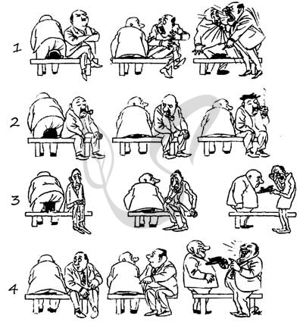
ХАРАКТЕРИСТИКИ
А) замкнутый, ранимый, грустный
Б) невыдержанный, нетерпеливый
В) вспыльчивый, очень энергичный
Г) мягкий, способен к сочувствию
Д) страстно отдаётся делу, целеустремлённый
Е) впечатлительный, мнительный
ТИПЫ ТЕМПЕРАМЕНТА 1) 1 2) 3
3. Выберите три верных ответа из шести и запишите цифры, под которыми они указаны.
Врождённые рефлексы: 1) не имеют постоянных рефлекторных дуг 2) не передаются от родителей детям 3) закрепились в ходе естественного отбора
4) имеют постоянные рефлекторные дуги 5) формируются с участием коры больших полушарий мозга 6) одинаковы для всех особей вида
Проверь себя: 1. Верный ответ: 122121 2. Верный ответ: 211212 3. Верный ответ: 346

Домашнее задание: конспект (выделенное красным цветом) в тетрадь, про решать задания на закрепление материала, проверить себя по ответам, выучить записи и выполнить тест самостоятельно, ответы в тетрадь, проверка будет осуществляться выборочно.

1. Установите соответствие между примером и типом рефлекса: к каждому элементу первого столбца подберите соответствующий элемент из второго столбца.
ПРИМЕР
А) учащение дыхания во время занятия физкультурой Б) механизм вдох-выдох во время сна
В) чтение вслух параграфа учебника Г) мигательный рефлекс
Д) слюноотделение при запахе пищи Е) выполнение спортивного упражнения
ТИП РЕФЛЕКСА 1) врождённый 2) приобретённый
2. Выберите три верных ответа из шести и запишите цифры, под которыми они указаны.
Особенность безусловных рефлексов заключается в том, что они
1) генетически запрограммированы 2) характерны для всех особей вида
3) возникают в результате многократного повторения 4) являются признаком, характерным для отдельной особи вида 5) не передаются по наследству 6) являются врождёнными
3. Выберите три верных ответа из шести и запишите цифры, под которыми они указаны. Безусловные рефлексы, обеспечивающие жизнедеятельность организма человека
1) имеются у всех особей вида 2) строго индивидуальны 3) вырабатываются в процессе индивидуального развития 4) сформировались в процессе исторического развития 5) не являются врождёнными 6) сформировались в относительно постоянных условиях среды

Учитель - Акуленко Е.В Предмет - русский язык Класс – 8Б Почта- lena.akulenko.73@mail.ru
№ п/п | Дата | Тема урока | Ресурсы  (учебник, раб.тетрадь, сайты, презентации, раздаточный материал) | Д/З | Примечание
1 | 14.04 | Обобщение по теме «Обособленные члены предложения». | видеоуроки , раздаточный материал | Стр.189(ответить на вопросы устно), упр.336(2 часть),подготовиться к тесту по теме «Обособленные члены» | Сдать 14.04
 |  | 1.Просмотреть видеоуроки. (1 часть и 2 часть) | https://vk.com/video863628_456239128  https://vk.com/video863628_456239134
 |  | 2.Конспект урока смотреть в приложении1 после таблицы
2 | 15.04 | Контрольный тест по теме «Обособленные члены предложения» (смотреть в приложении 2 после таблицы) Выполняем по вариантам. | раздаточный материал | Упр.337(1 часть) | Сдать15.04  тест и дом.задание
3 | 17.04 | Назначение обращения. | видеоурок-презентация | П.55,упр.345 | Сдать 17.04
 |  | 1.Просмотреть видеоурок-презентацию, делать все записи в классной работе | https://youtu.be/xid-ujZX0k0
 |  | 2.Прочитать п.55
 |  | 3.Упр.344(письменно)

Приложение 1

Обобщающий урок по теме "Обособленные члены предложения"

Лингвистическая разминка:
Задание №1:
Определите части речи :высказать, высказанный, расписаться, расписываясь, расписав, расписавшийся, серебряный, тверской(записать)
- Как мы определяем части речи? (по вопросу и признакам)
Задание № 2:
Найдите причастные и деепричастные обороты, причастные обороты пометьте - п/о, деепричастные - д/о(записать)
Раскрашенный краской, раскрашивая краской, думая о родине, придумавший ответ, высказывая мнение, не проверив работу, принося пользу людям, любящий свою малую родину.
Задание № 3:
Серебря(н,нн)ым каж..тся озеро, об..единившееся с лесом
Река, плавно сворачивая (в)право, сливае..ся с озером.
Мы, люди (Т, т)верского края, любим св..ю малую родину.
- Какие обособленные члены предложения вы здесь встретили? (деепричастный оборот, приложение)

Прочитайте текст и выполните к нему задания.

Край лесов, озер и рек.
(1) Разверните туристическую карту Тверской области и вам сразу бросится в глаза голубое и зеленое ... (2) Леса, озера, реки ... (3) Целый край лесов, озер и рек. (4) Обширные пространства, раскинувшиеся в центре европейской части России. (5) По сути, они рядом с Москвой и Санкт-Петербургом - всего в нескольких часах езды. (6) Автомобильные и железные дороги, водные пути и пешеходные тропы ведут в глубину Верхневолжья, в заповедных уголках которого побывали многие туристы со всего мира. (7) От самых опытных туристов можно услышать: „Однажды побывав на Селигере, больше не расстанешься с рюкзаком". (8) Это одно из живописнейших озер Европы, сохранившее первозданную свежесть, чистоту и таинственность. (9) Радующее глаз озеро красиво разнообразием безбрежных вод. (10) Это причудливое синее кружево, огромный лабиринт из множества озер и плесов, сообщающихся между собой проливами, короткими протоками и речками.(11) Увидеть самые заповедные уголки озера, почувствовать всю его прелесть можно, пройдя на лодках по Селигерской кругосветке протяженностью около 200 километров, включающей самые живописные места этого царства лесов и вод.(12) Если же вам не удалось попутешествовать на лодках, озером можно вдоволь полюбоваться, купив билет на экскурсионный теплоход. (13) И тогда вам представится возможность познакомиться с Осташковым, городом- жемчужиной Тверской области. (14) Это город, напоминающий шпилями и башнями своих соборов и храмов, старинную гравюру. (15) Несмотря на наличие современных построек, окруженный лесами и водами, этот город считается самым экзотическим городком центральной России.(16) А еще есть в Селигерском крае тропа, которую торит уже не одно поколение. (17) Это тропа к истоку Волги. (18) Быть на Селигере и не побывать здесь просто нельзя. (19) Теплоход доставит вас на Березовский плес. (20) Отсюда, от пристани Свапуща. до цели около двадцати километров. (21) Преодолев этот пролегающий под пологом леса путь и выйдя к небольшой деревушке Волговерховье. вы спускаетесь в неприметную заболоченную низинку, куда ведут мостки, и видите сказочный домик с крышей на четыре ската и колодец в его дощатом полу. (22) Ключ, биение которого рождает упругую струю в тихой воде этого оконца, и есть исток Волги. (23) Ручейку, берущему здесь начало, журчать и журчать, пока, приняв в свое лоно еще несколько таких же живых струек, он станет речушкой и, пройдя цепь озер, обернется реченькой. (24) И потечет, петляя, по всей России, принимая слева и справа все новые и новые воды, пока не разольется привольно великой русской рекой, ставшей нашей национальной святыней. (25) „Теки, Россию украшая; шуми священная река" (Н. М. Карамзин). (26) Волга-матушка, водная ширь озер тверских - все это обширный край, который вот уже многие годы облюбован охотниками, рыбаками, туристами, любящими родную природу.
Задания к тексту:

1.Укажите предложения, в которых содержится обособленное определение:
1) Радующее глаз озеро красиво разнообразием безбрежных вод.
2) Это одно из живописнейших озер Европы, сохранившее первозданную свежесть, чистоту и таинственность.
3) Теки, Россию украшая, шуми, священная река!
4) И тогда вам представится возможность познакомиться с Осташковым, городом- жемчужиной Тверской области.

2.Закрепление об обособленных обстоятельствах.
Среди предложений 12-15 текста найдите предложения с обособленными
обстоятельствами. Напишите номера этих предложений.

3. Закрепление об обособленных дополнениях
Перестроить предложения, используя слова данные в скобках
- Здесь огромное множество мест, где не ступала нога человека, но все равно Селигер - самое подходящее для путешествия место. (Вопреки)
- Валдай - это глухие леса, безлюдье и несчитанные речки, ручьи и озера, составляющие целую водную систему. (Помимо). Помимо глухих лесов, безлюдья, на Валдае есть несчитанные речки, ручьи и озера, составляющие целую водную систему.

4. Уточняющие члены предложения
В приведённых ниже предложениях из прочитанного текста пронумерованы
все запятые. Выпишите цифры, обозначающие запятые при уточнении.

А еще есть в Селигерском крае тропа,(1) которую торит уже не одно поколение. Это тропа к истоку Волги. Быть на Селигере и не побывать здесь просто нельзя. Теплоход доставит вас на Березовский плес. Отсюда,(2) от пристани Свапуща, (3)до цели около двадцати километров. Преодолев этот пролегающий под пологом леса путь и выйдя к небольшой деревушке Волговерховье, (4) вы спускаетесь в неприметную заболоченную низинку

Мы повторили все обособленные члены предложения.

Домашнее задание: смотреть в таблице

Приложение 2
I вариант.

Предложения с обособленными членами.
1. Укажите неверное утверждение.
А. Члены предложения, выделяемые по смыслу и интонационно, называются обособленными.
Б. Всегда обособляются обстоятельства, выраженные деепричастными оборотами
В. Обособляются определения и приложения, если они стоят после определяемого существительного.
Г. Не обособляются определения и приложения, если они относятся к личному местоимению.

2. Найдите предложения с обособленными определениями (знаки препинания не расставлены).
А. Он нетерпеливо теребил снятую с левой руки перчатку.
Б. Стали отчетливо слышны приближающиеся с реки звуки.
В. Он вышел на палубу заставленную ящиками.
Г. Женщина бросилась к шедшему впереди раненому солдату.
Д. Измученный и продрогший я едва добрался домой.

3. Укажите, в каком предложении допущены пунктуационные ошибки при обособлении определений.
А. Летний дождь обильный, теплый напоил влагой землю.
Б. Насыщенные тучи ползли над старым городом.
В. Полный раздумья шел я однажды по большой дороге.
Г. Отставшие, льдины стукались о борт парохода.
Д. На кого вы меня, старого, покинули?

4. Найдите, в каких предложениях приложение надо обособить.
А. Геолог он исколесил всю северную часть Камчатки.
Б. Писала мать учительница из небольшого волжского городка и сестра из Москвы.
В. В квартире машиниста Гладышева было людно и шумно.
Г. В Тарусе жил незадолго до смерти замечательный наш поэт Заболоцкий.
Д. Наш повар Климов заболел.

5. В каком примере надо поставить запятую перед союзом как?
А. Почему ты ходишь как в воду опущенный?
Б. Брат похож на отца как две капли воды.
В. Встала в небе радуга цветная как ворота на конце шоссе.
Г.Камень мы использовали как стол.
Д. Цветы на поляне как драгоценные камни на шёлке.

6. Укажите предложение, которое осложнено уточняющим обстоятельством места.
А. На другой день в 11 часов утра Вронский выехал на станцию встречать мать.
Б. Здесь курятся сизой растительностью склоны гор и по белым развалинам старой академии ползут и переплетаются бечевки мелколистного растения с могильно-черными ягодами.
В. В начале июня часто шли необычные для лета дожди.
Г. А вдалеке за ширью снежной тают лазурью сизой розовые струи под кровлями.
7. Выберите правильный вариант расстановки знаков препинания:
Вдруг она пробежала мимо меня (1) напевая что-то другое (2) и (3) прищёлкивая пальцами (4) вбежала к старухе (5) и начала с нею спорить.
А – 1, 2, 3, 4
Б – 1, 2, 3, 4, 5
В – 1, 4, 5
Г – 1, 4.

Прочитайте внимательно текст. Ответы запишите словами.
1. А в чём самая большая цель жизни? Я думаю: увеличивать добро в окружающем нас. [...]
2. Большая цель добра начинается с малого — с желания добра своим близким, но, расширяясь, она захватывает всё более широкий круг вопросов. 3. Это как круги на воде. 4. Но круги, расширяясь, становятся всё слабее. 5. Любовь же и дружба, разрастаясь и распространяясь на многое, обретает новые силы, становятся всё выше, а человек, их центр, мудрее. [...] б. Мудрость — это ум, соединённый с добротой.

8. Выпишите слово, в котором правописание приставки определяется правилом: «На конце приставки пишется—з, если после неё следует буква, обозначающая звонкий согласный».
9. Какой частью речи является слово «распространяясь» (предложение № 5)?
10. Запишите номера предложений, осложнённых обособленными обстоятельствами.
11. Запишите номер предложения, осложнённого обособленным определением.
12. Запишите номер предложения, осложнённого обособленным приложением.

II вариант

Предложения с обособленными членами.

1. Укажите неверное утверждение.
А. Обособленные члены предложения выделяются по смыслу при помощи интонации в устной речи и при помощи знаков препинания в письменной речи.
Б. Всегда обособляются определения, относящиеся к личному местоимению.
В. Всегда обособляются приложения с союзом как.
Г. Обособленные обстоятельства выражаются деепричастными оборотами.

2. Найдите предложения с обособленными определениями (знаки препинания не расставлены).
А.В небе ярко блестели небрежно насыпанные звезды.
Б. Ожил лес покрытый дымкой молодой зелени.
В. Заросшая проселочная дорога жалась к реке.
Г. Утомленный штормом я спустился в свою каюту.
Д. Мартовская ночь облачная и туманная окутала землю.

3. Укажите, в каком предложении допущены пунктуационные ошибки при обособлении определений.
А. Мартовская ночь, облачная и туманная, окутала землю.
Б. Изумленный он не сразу нашел подходящий ответ.
В. Оглушенный тяжким гулом, Теркин никнет головой..
Г. В тяжелой меховой шубе она не могла идти дальше.
Д. Я, ваш старинный сват и кум, пришел мириться к вам.

4. Найдите, в каких предложениях приложение надо обособить.
А. Его знают как командира строительного отряда.
Б. Это был матрос Жухрай.
В. Летчик простой белобрысый парень кивнул головой и улыбнулся.
Г. Пришел январь месяц крепких морозов.
Д. Врач Савелий Николаевич всегда понимал меня с полуслова..

5. В каком примере запятая перед союзом как не нужна?
А. Следы на снегу как красивое обещание.
Б. Берег проявляется из мути как переводная картинка.
В. Летняя ночь была теплая как зола.
Г. Воздух чист как родниковая вода.
Д. Соседка как врач посоветовала ставить компресс.

6. Укажите предложение, которое осложнено уточняющим обстоятельством места.
А. Впервые я попал в Мещёрский край с севера, из Владимира
Б. Поезд с трудом прорывался через его сырые потоки и безнадёжно опаздывал, отдуваясь на пустых полустанках
В. Туземцы всегда объясняли дорогу со страстью, с неистовым увлечением.
Г. Приметы связаны со всем: с цветом неба, с росой и туманами, с криком птиц и яркостью звёздного света.
7.Выберите правильный вариант расстановки знаков препинания:
Снег сошёл с полей за одну неделю (1) обнажив парящую землю (2)и (3) сотнями ручейков(4) стекаясь в одну бурлящую реку (5) и оставил о себе только воспоминания.
А – 1, 2, 3, 4
Б – 1, 2, 3, 4, 5
В – 1 , 5
Г – 1, 4, 5

Прочитайте внимательно текст. Ответы запишите словами.
1. Изба лесника состояла из одной комнаты, закоптелой, низкой и пустой, без полатей и перегородок. 2. Изорванный тулуп висел на стене. 3. На лавке лежало одноствольное ружьё, в углу валялась груда тряпок; два больших горшка стояли возле печки. 4. Лучина горела на столе, печально вспыхивая и погасая. 5. На самой середине избы висела люлька, привязанная к концу длинного шеста. 6. Девочка погасила фонарь, присела на крошечную скамейку и начала правой рукой качать люльку, левой поправлять лучину.

8. Выпишите слово с орфограммой «Разделительный мягкий знак».
9. Какой частью речи является слово «вспыхивая» (предложение № 4)?
10. Запишите номер предложения, осложнённого обособленными однородными обстоятельствами.
11. Запишите номера предложений, осложнённых обособленными определениями.
12. Запишите номер предложения, в состав которого входит необособленное определение.

Учитель - Акуленко Е.В Предмет - литература Класс – 8Б Почта- lena.akulenko.73@mail.ru
№ п/п | Дата | Тема урока | Ресурсы  (учебник, раб.тетрадь, сайты, презентации, раздаточный материал) | Д/З | Примечание
1 | 16.04 | Журнал «Сатирикон». «Всеобщая история, обработанная „Сатириконом‟» Сатирическое изображение исторических событий. Ироническое повествование о прошлом и современности.  Тэффи. «Жизнь и воротник». | видеоурок  https://youtu.be/a_we7jgRQn4 | Читать рассказ М. Зощенко «История болезни» | Сдать классную работу 16.04
 |  | План урока смотреть после таблицы в приложении 1.
2 | 18.04 | Средства создания комического в рассказе М.Зощенко "История болезни» | видеоурок  https://youtu.be/jMxYXxtzkzE |  | Сдать классную работу 18.04
 |  | План урока смотреть ниже после таблицы в приложении2.

Приложение 1.

Тема: «Нравственные проблемы рассказа Тэффи «Жизнь и воротник».
1. Посмотреть видеоурок о журнале «Сатирикон»
2. Работа по рассказу Тэффи «Жизнь и воротник»
Поскольку рассказ написан в начале 20-го века, некоторые слова могут быть вам непонятны, можете с ними знакомиться.
1. Гостиный двор - построенные в старину торговые ряды, обычно каменные.
2. Мануфактура (устар.) - ткань, текстильные изделия.
3. Извозчик (устар.) - наемный экипаж с кучером.
4. Корюшка - небольшая морская промысловая рыба.
5. Омнибус (устар.) - многоместный конный экипаж для перевозки пассажиров.
6. Профукать - промотать, потратить.

3. Ответы на вопросы (1-5) по рассказу на стр. учебника 138-139 (устно)
4. Творческое задание (стр.139) , второй вопрос задания (устно)
Делаем выводы - ответьте (устно) на некоторые простые вопросы по содержанию рассказа:
1) Кто герои рассказа? А кто главный герой?
2) Где и когда происходит действие? Какие детали это подчеркивают?
3) Чем занималась Олечка Розова до истории с воротником? Много ли у нее было дел?
Задание. (Письменно. Ответы пишите в тетрадях .На каждый вопрос 1-2 предложения).
№1 Проследить перемены в Олечке после покупки воротника.
№2. Какие качества характера можно определить у героини? Когда они проявляются?
№3. Какой художественный прием лежит в основе рассказа? Обосновать.
№4. Что символизирует воротник в рассказе ?
Выводы:
1. В рассказе есть и юмор, и сатира.
2. Автор сатирически изображает героиню, Олечку Розову, а в ее лице всех безалаберных, бесхарактерных, инфантильных, лживых, пустых, пошлых, паразитирующих на других людях эгоистов.
3. Люди, подобные Олечке, всегда обвиняют в своих неблаговидных поступках кого угодно, но только не самих себя.
4. В рассказе Тэффи ситуация доводится до абсурда: обвиняется неодушевленный предмет - «подлый воротник».
5. Нравственные проблемы рассказа, написанного в начале 20-го века, к сожалению, остаются актуальными.
6. Можно считать сатирическую направленность ведущей, так как большинство произведений Тэффи, написаны в этом ключе (фельетоны, рассказы, остроты, работа в сатирическом журнале «Сатирикон»)
7. Уделяя внимание комической стороне, писательница хочет не только рассмешить, но и показать всю несуразицу и пустоту того, что персонажи считают жизнью, обнажить несоответствие между высшим предназначением человека и бессмысленностью его существования.

Итак, мы проделали смысловой анализ текста, содержащего нравственные проблемы, подчеркнули актуальность произведения, созданного в начале 20-го века. Действительно, классика не стареет, а самое главное - учит жить.
Домашнее задание: читать рассказ М. Зощенко «История болезни»

Приложение 2.

Средства создания комического в рассказе М.Зощенко "История болезни»

Записать тему и эпиграф в тетрадь.
О, смех великое дело!
Ничего более не боится человек так, как смеха…
Боясь смеха, человек удержится от того,
от чего бы не удержала его никакая сила.
Н.В Гоголь.

Цель нашего урока изучить приемы создания комического в произведении Михаила Зощенко.

Изучение биографии М.Зощенко (просмотр видеоурока – презентации)

-Давайте вспомним, что такое комическое.
Комическое – это средство раскрытия жизненных противоречий через осмеяние. В основе комического – несоответствие норме.
- Какие виды комического вам известны? (Юмор, ирония, сатира)

Добрый смех, незлобная насмешка – это ________ (юмор)
Ключевые слова: добрый, незлобная
Скрытая насмешка, создание комического эффекта от намеренного употребления слов со значением, противоположным тому, что желает сказать автор – это ___________(ирония)
Ключевые слова: насмешка, противоположное значение
Изобличение и гневное осмеяние того, что противоречит нравственным законам – это _____(сатира)
Ключевые слова: изобличение, гневное осмеяние
Мы умеем читать, писать, петь, танцевать, а вот умением смеяться и шутить обладают единицы. А как же нам помогает в жизни умение шутить? Вооружившись секретами комического, каждый из нас смог бы избежать многих неприятностей.
Отвечаем на вопросы устно:
– Итак, рассказ носит интересное название – «История болезни».
- Какое настроение было у вас после прочтения рассказа?
– Какие ассоциации возникают у человека при слове «болезнь
– А что вызвало ваш смех после прочтения рассказа, что показалось смешным?
– Как же можно в одном рассказе сочетать комическое и трагическое? С помощью каких средств удается писателю заставить читателей улыбаться, смеяться?

1. Выпишите фразы, предложения, словосочетания, характеризующие деятельность медицинского персонала, больницы.
Например: плакат: «Выдача трупов от 3-х до 4-х»
2. Проанализируйте речь героев . Выпишите просторечные, разговорные слова, слова-паразиты, пословицы, фразеологизмы .
Например: хворать.

3. Найдите слова высокого стиля. Например: предпочитаю, воззвание.
4. Определите, какие предложения преобладают: простые или сложные, короткие или длинные? Например: и тут сестричка подскочила. Как говорится.
5. Обратите внимание на описание мимики, жестов героев. Выпишите слова, характеризующие их. Например: закачался на ногах.

«Средства комического в рассказе
М.Зощенко «История болезни»
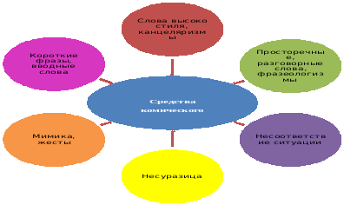

– Проанализировав средства создания комического в рассказе, давайте ответим на вопросы :
- Кто главный герой рассказа? Что вы можете о нем сказать?
– Что или кого высмеивает Зощенко в этом рассказе?
– О какой болезни идет речь?
– Можем мы теперь определить: что использовал Зощенко в своем рассказе: юмор, иронию или сатиру?

- Обратимся к эпиграфу урока. Как вы понимаете смысл высказывания Н.В.Гоголя? (Человек боится быть осмеянным, и он старается не совершать того, что может вызвать насмешку окружающих; смех удерживает людей от плохого, а значит, делает лучше)
-Но если не для забавы, тогда для чего писал свои рассказы М. М. Зощенко? (Высмеивая зло, М. Зощенко показывает, учит, разъясняет, обращаясь к уму и совести читателя. Высмеивая зло, автор утверждает добро).
Вывод: в основе комического – несоответствие, это несоответствие и в жизни писателя. Красной нитью идет прием несоответствия.
- Ребята, как вы считаете, а чем привлекателен этот рассказ нам, современникам? Встречаются ли в наше время люди, похожие на героев писателя?
Творческая работа.
Отредактируйте следующий текст (вставьте слова и запишите его в тетрадь)

Рассказ М.М.Зощенко «История болезни» можно отнести к ___________________________ рассказам. Комизм автор достигает различными средствами: _____________________________________________________________
________________________________________________________________________.
В основе сюжета рассказа лежит короткая занимательная история о ________________________________________________________________________________________________________________________________________________
Речь героя изобилует разговорными словами, просторечиями: ______________
________________, а речь медиков канцеляризмами и словами высокого стиля: ________________________________________________________________________
________________________________________________________________________.
Зощенко тем самым помогает читателю увидеть, понять _____________ действующих лиц.
Еще одним средством создания комического является _____________________
____________, которая несет значительную смысловую и эмоциональную нагрузку. Их в рассказе несколько:__________________________________________________
_______________________________________________________________________.
В рассказе автор использует и изобразительно-выразительные средства:___________
________________________________________________________________________.
Все это придает рассказу М.М.Зощенко «История болезни» комический эффект.

Учитель - Акуленко Е.В Предмет – родная литература Класс – 8Б Почта - lena.akulenko.73@mail.ru

№ п/п | Дата | Тема урока | Ресурсы  (учебник, раб.тетрадь, сайты, презентации, раздаточный материал) | Д/З | Примечание
1 | 18.04 | Рассказ А.П.Чехова «Шуточка» | раздаточный материал, рабочая тетрадь | Написать отзыв о произведении. | Сдать 19.04
 |  | Прочитать рассказ | . .

ИЗО
2 | 15.04.2020 | Специфика киноизображения | http://mansa-uroki.blogspot.com/2015/08/blog-post_69.html  Сайт «Третьяковские уроки»  Презентация «Специфика кино» | Просмотреть презентацию.  Выполнить контрольное задание. | Письменно ответить на вопрос: «Что связывает кино с живописью, фотографией, литературой и театром?»  Контрольное задание нужно отправить на проверку по указанному на сайте школы адресу электронной почты учителя. Внимание! Не забудьте указать Фамилию и класс учащегося.

Химия
3 | 13.04.20. | Уравнения электролитической диссоциации. | 1.Учебник п. 37.  2. https://vnclip.net/video/XrB-saPnaRE/основные-положения-теории-электролитической-диссоциации-химия-8-класс-41-инфоурок.html | Прочитать параграф, просмотреть видеоурок.  Ответить на вопросы после параграфа 37 (учебник)  Выполнить письменно контрольное задание. | - Используя таблицу растворимости, приведите примеры трёх веществ, которые в растворах образуют фосфат-ионы.  - Запишите уравнения диссоциации хлорида железа (III), карбоната натрия, гидроксида бария, гидроксида натрия, соляной кислоты ,серной кислоты, азотистой кислоты.  Контрольное задание нужно отправить на проверку по указанному на сайте школы адресу электронной почты учителя. Можно в виде фотографии. Внимание! Не забудьте указать Фамилию и класс учащегося.
4 | 16.04.20. | Ионные уравнения реакций. | 1.Учебник п. 38  2. Ссылка:  видеоурок химия 8 класс ионные уравнения  https://www.youtube.com/watch?v=H6FFy5CRGm4 | Прочитать параграф, просмотреть видеоурок.  Ответить на вопросы после параграфа 38 (учебник)  Выполнить письменно контрольное задание. | Стр. 235. Вопр. 4,5 письменно  Контрольное задание нужно отправить на проверку по указанному на сайте школы адресу электронной почты учителя. Можно в виде фотографии. Внимание! Не забудьте указать Фамилию и класс учащегося.

Физика учитель Захарова Н.В.
№п/п | Тема урока | Ресурсы  (Учебник, рабочая тетрадь, сайты,  Презентации, раздаточный материал) | Домашняя работа | Примечание
13 апреля | 56/6. Электродвигатель. Демонстрация №13 «Устройство электродвигателя».  Лабораторная работа № 11  «Изучение электрического двигателя постоянного тока» | - §62- прочитать, ответить на вопросы устно.  Ресурсы: Российская электронная школа/ физика/8 класс/Урок 25. Постоянные магниты Действие магнитного поля на проводник с током. Электродвигатели. Магнитное поле Земли (Начнём урок, Основная часть)  (просмотреть фильм до конца)  https://resh.edu.ru/subject/lesson/1541/main/  - Просмотреть фильм об электродвигателе:  Ресурсы: https://yandex.ru/video/preview/?filmId=9840909443587017229&text=видео+модель+электродвигателя | - Ресурсы: ( по желанию)  Российская электронная школа/ физика/8 класс/Урок 25. Постоянные магниты Действие магнитного поля на проводник с током. Электродвигатели. Магнитное поле Земли (Тренировочные задания)  https://resh.edu.ru/subject/lesson/1541/train/#207306  - Ресурсы:  Видео об устройстве электродвигателя http://www.youtube.com/watch?v=pyo0ZdlSTD0 | В папке «Физика 8б/8б klass- открыть/8б класс/8 класс/13 апреля/през лр электродвигатель.  Сдать лабораторную работу №11.  Срок сдачи: 18.04.2020 г
15 апреля | 57/1. Источники света  58/2. Закон прямолинейного распространения света.  Лабораторный опыт №11«Изучение явления распространения света». | - §63 – прочитать , вопросы устно.  Ресурсы:  - Классная физика 8 класс Свет. Источникки света.  http://files.school-collection.edu.ru/dlrstore/669ba07c-e921-11dc-95ff-0800200c9a66/5_1.swf  - Классная физика 8 класс Распространение света в однородной среде .  http://files.school-collection.edu.ru/dlrstore/669ba07d-e921-11dc-95ff-0800200c9a66/5_2.swf | - §63 – краткий конспект, рис.124,125,126 – зарисовать в тетрадь, задание – по желанию. | В папке «Физика 8Б/8б klass- открыть/8б класс/8 класс/15 апреля/ впр 2020 8 кл ».  Выполнить вариант ВПР 2020 8 кл в тетради с объяснениями и переслать учителю.  Срок сдачи: 17.04.2020 г

История
№ п/п | Дата | Тема урока | Ресурсы  (учебник, раб.тетрадь, сайты, презентации, раздаточный материал) | Д/З | Примечание
1 | 16.04 | Раздел речи посполитой и внешняя политика России в18в | Учебник,прочитать пар.21.перес..история в лицах, | Пар21вопр. устно.а вопр6 письменно на почту
2 | 18.04 | Народы России во 2пол.19 векаНациональная политика самодержавия. | Прочитать.пар23учебника.перессказать .ответить навопр к док-ту стр177 | Пар.23вопр. устно

Обществознание
1 | 14.04 | Роль государства в экономике | Учебник пар23 прочит. И перес. | Пар23 прверь себя устно.задания в классе и дома письменно на мою элек.почту

Физкультура
8 класс
14.04. | Организация досуга средствами физической культуры.  Проведение самостоятельных занятий по коррекции осанки и телосложения.  https://sibac.info/studconf/hum/xlii/51596 | Составить комплекс упражнений для коррекции осанки 10 упражнений.
17.04. | Ведение два шага бросок в кольцо.  https://infourok.ru/prezentaciya-po-fizicheskoy-kulture-broski-myacha-v-basketbole-622964.html | Учебник стр. 48
18.04. | Ведение два шага бросок в кольцо.  Популяризация Комплекса ГТО  https://гто76.рф/ | Создать личный кабинет на сайте ГТО.  Выписать виды испытаний своей ступени.
21.04. | Взаимодействие игроков. Учебная игра по упрощённым правилам.  http://ballplay.narod.ru/gryppovie_deictvii_v_hapadehii.htm | Подготовить сообщение о биографии одного из игроков сборной СССР.
24.04. | Взаимодействие игроков. Учебная игра по упрощённым правилам.  r | Подготовить 3 схемы взаимодействия игроков.
25.04. | Самоконтроль при занятиях физической культурой. Влияние занятий физической культурой на формирование положительных качеств личности.  https://multiurok.ru/files/funktsionalnye-proby-v-domashnikh-usloviiakh.html  https://nsportal.ru/nachalnaya-shkola/fizkultura/2016/11/13/samokontrol-v-protsesse-zanyatiy | Учебник стр. 18  Выполнить один из предложенных тестов, записать пульс и своё состояние

Технология для мальчиков и девочек
Дата | Класс | Тема урока и работа ученика | Домашнее задание | Контроль | Ресурсы
17.04.2020 | 8^{б} | Расходы на питание. | Составить меню семьи на неделю, определите энергетическую ценность и стоимость перечисленных блюд.  (Презентацию см. на сайте) | Отчет по электронной почте zarovaekaterina7915@gmail.com до 24.04

Учитель Воробьева К.Т., предмет: музыка, класс 8
№ | Дата | Тема урока | Ресурсы | Домашнее задание | Примечания
 | 13.04-16.04 | Музыка в быту |  | Ответить на вопрос: «Какую музыку я чаще всего слушаю, когда?». | Письменно

География
Задание по географии смотрим в региональном дневнике. Выполняем в тетради. И ждем отдельного сообщения о сдаче работ.

